# 聊天室系统

# 需求分析与概要设计

## 项目说明

## 项目目标：

基于这个学期所学的c#相关内容以及技术，结合实际情况，我们小组决定共同开发一个聊天室软件。聊天室软件贴近生活，更利于我们去实现以及创新实用的功能；该类软件已经较为成熟，我们有更多的方法和渠道去了解相关信息，完善功能的实现。

## 软硬件环境需求

操作系统：64位Window10

需要SQLServer数据库

运行环境：Visual Studio 2017、网络良好；

## 使用的关键技术：

本程序是设计一个类似QQ的网络即时聊天工具，主要是采用WinForms+ADO.NET+Socket通信+thread+云服务器技术实现。软件功能主要包括用户注册、用户登录、用户间聊天、查找/添加好友、个人设置以及服务器的搭建等。客户端通过公共的SQLServer2008数据库交换信息，消息的发送和读取都是通过Socket通信技术和操作数据库来完成的。在程序中采用定时扫描数据库的方式来查找登录用户。以及Socket通信技术实现信息交换。

## 需求分析

## 系统用例

系统用例图：

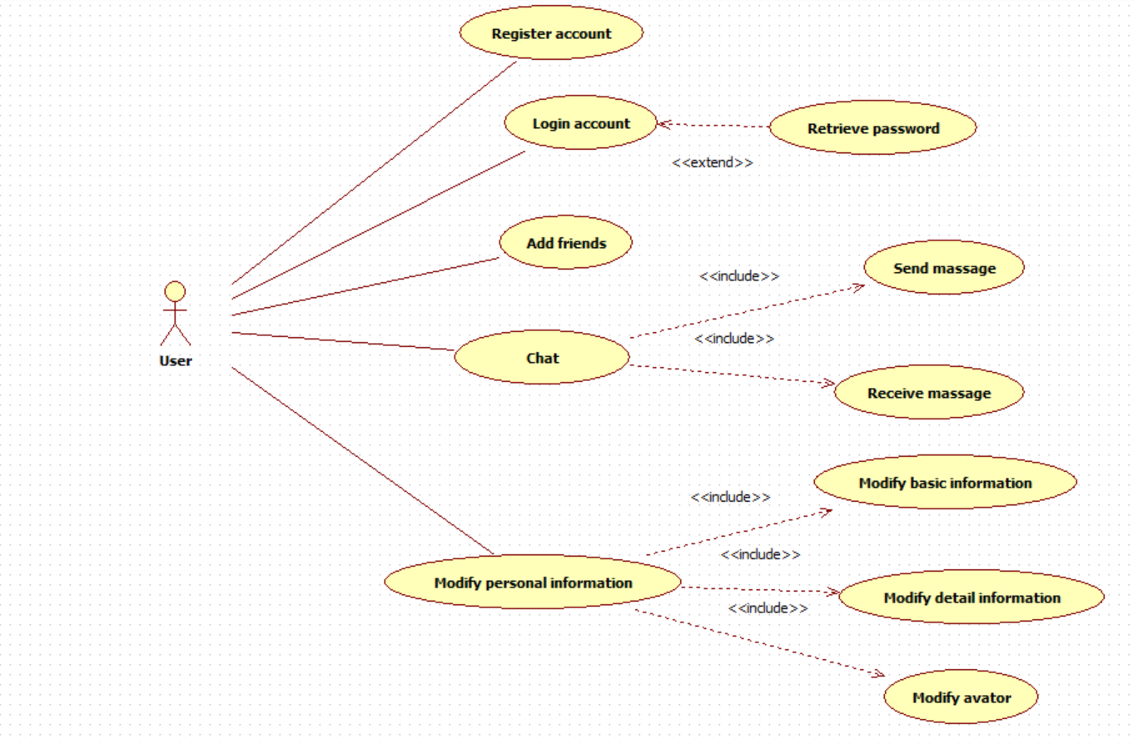

用例描述：

|  |  |
| --- | --- |
| 用例号：1 | 用例名称：Register account（用户注册） |
| 参与者：User（系统用户） | | |
| 前置条件：能够成功打开注册界面 | | |
| 基本事件流：  i) 用户打开本系统  ii) 点击进入注册界面  iii) 输入注册的详细信息（用户名，密码，资料等）  iv) 点击确定，完成注册 | | |
| 后置条件：用户注册成功 | | |
| 附加流：注册失败时显示失败原因并询问是否重新注册 | | |

|  |  |
| --- | --- |
| 用例号：2 | 用例名称：Login account（用户登录） |
| 参与者：User（系统用户） | |
| 前置条件：用户已成功注册且能打开登录界面 | |
| 基本事件流:  i) 用户打开本系统  ii) 点击进入登录界面  iii) 输入先前注册的用户名和密码  iv) 点击确定，完成登录 | |
| 后置条件：用户登陆成功 | |
| 附加流：密码错误等原因导致登陆失败时显示失败原因并询问是否重新登录 | |

|  |  |
| --- | --- |
| 用例号：3 | 用例名称：Retrieve password（找回密码） |
| 参与者：User（系统用户） | |
| 前置条件：用户已成功注册但忘记了设置的密码 | |
| 基本事件流:  i) 用户打开本系统  ii) 点击进入登录界面  iii) 点击进入找回密码界面  iv) 输入系统发至注册填写的邮箱的验证码  v) 输入新密码  vi) 点击确定，完成找回。 | |
| 后置条件：密码修改成功 | |
| 附加流：验证码输入不正确等原因导致找回失败时显示错误原因并询问是否重新找回 | |

|  |  |
| --- | --- |
| 用例号：4 | 用例名称：Add friends（添加好友） |
| 参与者：User（系统用户） | |
| 前置条件：用户已成功登陆了该系统 | |
| 基本事件流:  i) 用户登录本系统  ii) 点击添加好友按钮  iii) 输入好友的用户名  iv) 点击添加，添加成功 | |
| 后置条件：添加好友成功 | |
| 附加流：未查询到该用户，以及添加失败等错误的显示 | |

|  |  |
| --- | --- |
| 用例号：5 | 用例名称：Chat（聊天） |
| 参与者：User（系统用户） | |
| 前置条件：用户已成功登陆了该系统 | |
| 基本事件流:  i) 用户登录本系统  ii) 点击某好友开始聊天  iii) 输入消息发送或接收好友的消息  iv) 聊天完毕后关闭聊天界面 | |
| 后置条件：聊天结束 | |
| 附加流：发送或接收失败等原因的显示 | |

|  |  |
| --- | --- |
| 用例号：6 | 用例名称：Modify personal information（修改个人信息） |
| 参与者：User（系统用户） | |
| 前置条件：用户已成功登陆了该系统 | |
| 基本事件流:  i) 用户登录本系统  ii) 点击修改个人信息按钮  iii) 选择需要修改的个人信息并修改  iv) 点击确认，完成修改 | |
| 后置条件：修改成功 | |
| 附加流：格式不正确等原因导致修改失败时显示错误原因并询问是否重新修改 | |

## 业务流程

1. 用户登录

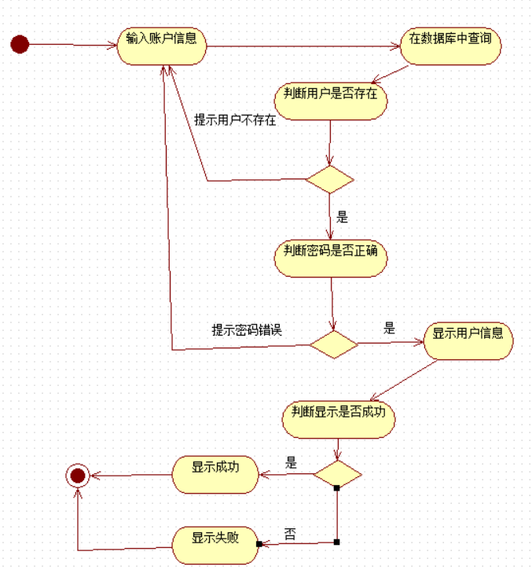

1. 查找好友

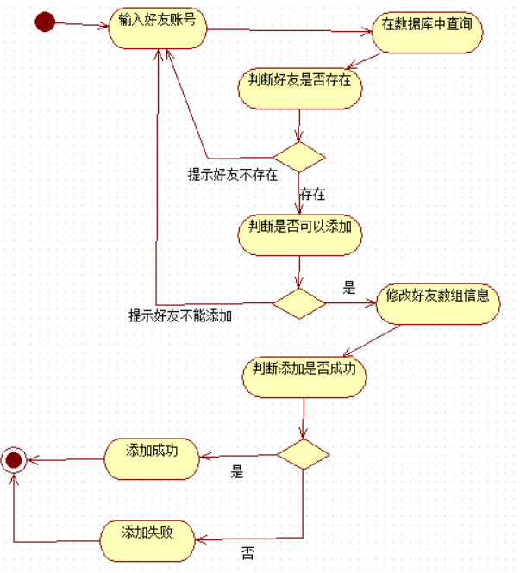

1. 发送信息

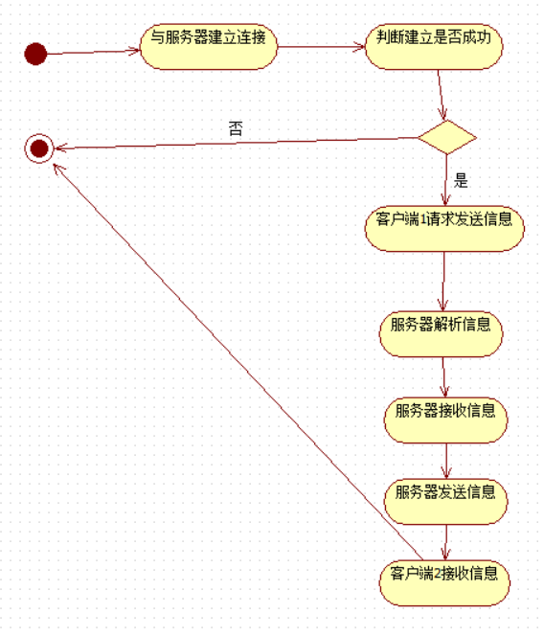

## 概要设计

## 功能模块设计

功能模块图：

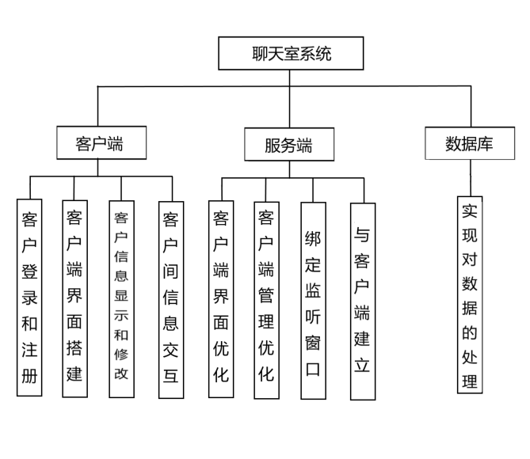

功能介绍：

客户端：

1. 用户登录

输入：用户的用户名、密码、验证码

输出：用户的所有信息

功能概述： 使用用户名和密码查询用户表，得到用户的所有个人信息，显示在客户端上。

1. 用户注册

输入：用户的昵称、年龄、邮箱、性别、密码、星座、生日

输出：新用户

功能概述： 在用户表中将添加一个新用户，将用户的所有信息添加到用户中。

1. 客户信息修改

输入：用户的昵称、年龄、邮箱、性别、密码、星座、生日

输出：用户所有信息

功能概述： 根据用户的用户名在用户表找到该用户，将用户的所有信息更新到该用户中。

1. 客户信息交互

输入：用户发送的信息

输出：用户发送的信息

功能概述： 启动TCP服务，连接客户端，服务端解析用户发送的信息，再将信息发送给接收的一方。

服务端：

1. 客户端界面优化

输入：用户的所有信息

功能概述： 在用户表中将添加一个新用户，将用户的所有信息添加到用户中。

1. 绑定监听窗口

输入：用户的IP地址、输入端口

功能概述： 连接客户端接受消息

数据库：

1. 存储数据

输入：用户的用户名密码

输出：用户信息表

功能概述： 存取用户的一系列数据。

## 核心类图

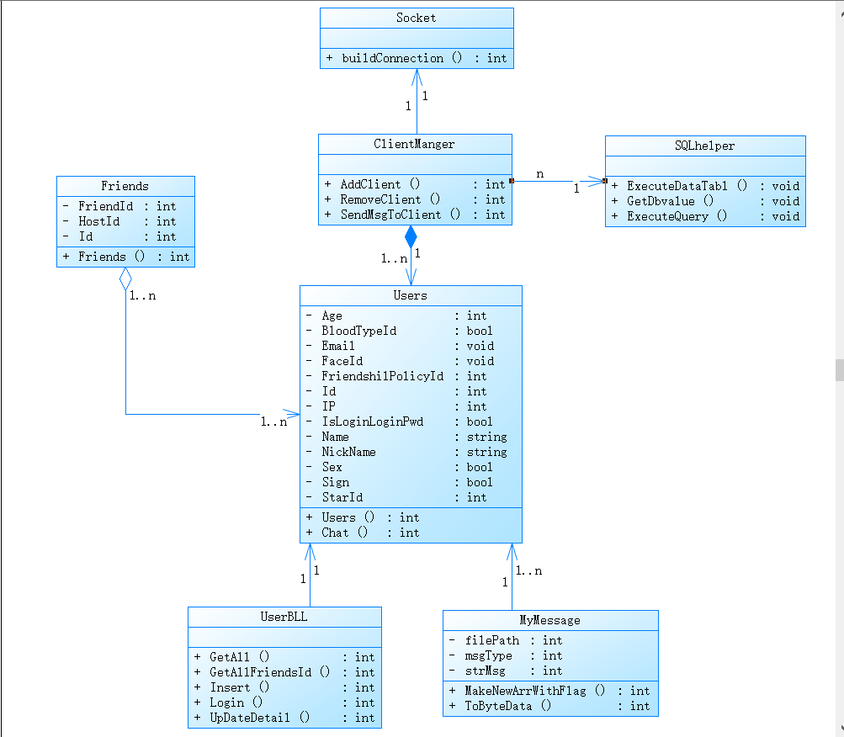

## 界面设计

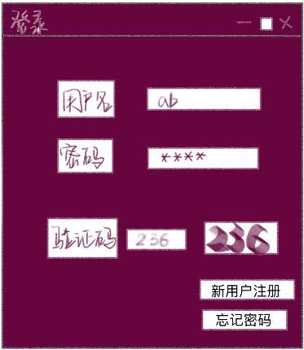

图 1登录界面

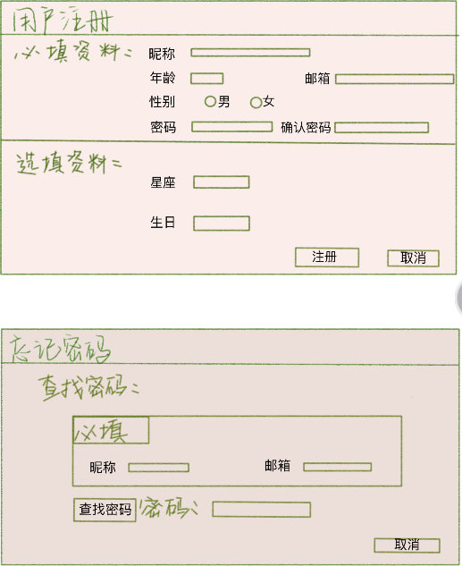

图 2注册和找回密码界面

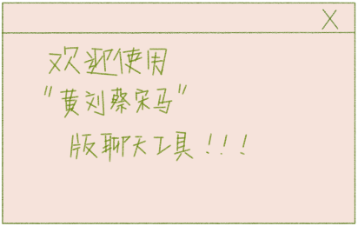

图 3欢迎界面

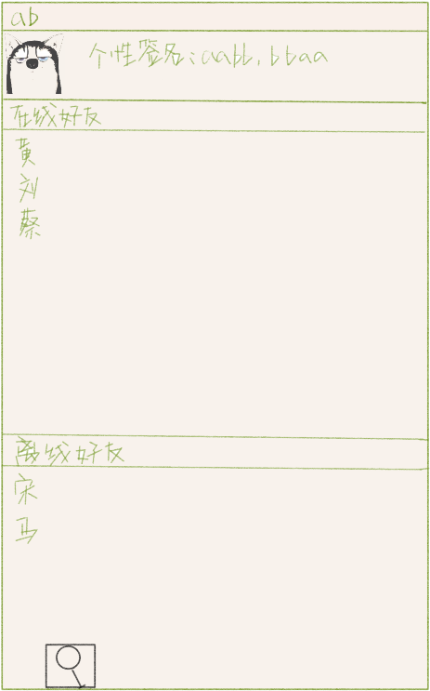

图 4好友界面

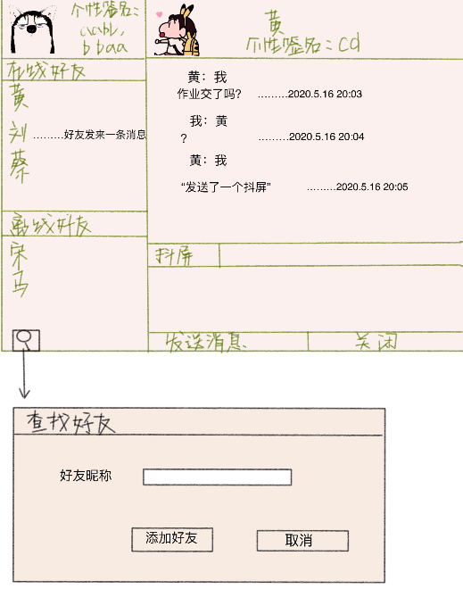

图 5聊天界面

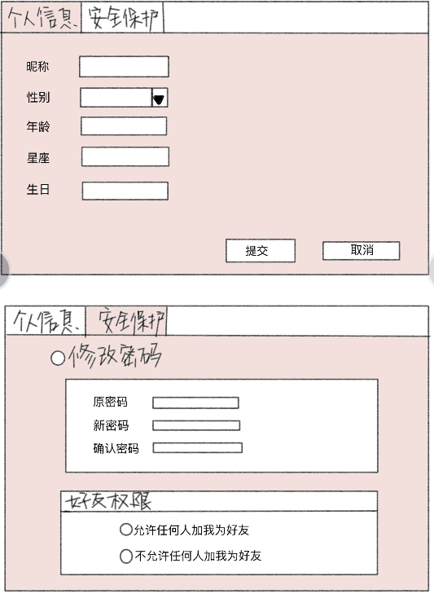

图 6个人信息界面